Федеральное государственное автономное образовательное учреждение высшего образования

«МОСКОВСКИЙ ПОЛИТЕХНИЧЕСКИЙ УНИВЕРСИТЕТ»

Факультет Информационных технологий  
Кафедра «Инфокогнитивные технологии»

Направление подготовки/ специальность: Системная и программная инженерия

ОТЧЕТ

по проектной практике

Студент: Кленечева Анастасия Владимировна, Группа: 241-327

Место прохождения практики: Московский Политех, кафедра инфокогнитивных технологий

Отчет принят с оценкой _______________ Дата ________________________

Руководитель практики: _________________________________

Москва

2025

ОГЛАВЛЕНИЕ

ВВЕДЕНИЕ 3

1. Общая информация о проекте 4

* Название проекта 4
* Описание проекта 4

1. Общая характеристика деятельности организации 4

* Наименование заказчика 4
* Организационная структура 4
* Описание деятельности 4

1. Описание задания по проектной практике 5

* Общая часть задания 5
* Вариативная часть задания 6

1. Описание достигнутых результатов по проектной практике 6

ЗАКЛЮЧЕНИЕ 12

СПИСОК ИСПОЛЬЗОВАННЫХ ИСТОЧНИКОВ 14

ВВЕДЕНИЕ

Отчёт представляет собой описание результатов проектной практики, выполненной в рамках учебного плана по направлению подготовки, связанному с информационными технологиями. Практика проводилась с целью закрепления теоретических знаний и приобретения практических навыков в области веб-разработки, работы с системами контроля версий и проектной документации.

В ходе практики были выполнены следующие ключевые задачи:

1. Организация рабочего пространства с использованием Git для контроля версий
2. Освоение языка разметки Markdown для технического документирования
3. Разработка статического веб-сайта с использованием HTML и CSS
4. Взаимодействие с организациями-партнёрами и участие в профильных мероприятиях
5. Выполнение вариативной части задания, направленной на углублённое изучение выбранной технологии

Особое внимание уделялось практическому применению современных инструментов разработки:

* Система контроля версий GitHub для командной работы
* Языки веб-разработки HTML5 и CSS3 для создания интерфейсов
* Техническая документация в формате Markdown

В рамках практики был разработан веб-сайт, посвящённый проектной деятельности, который включает:

* Аннотацию проекта и его описание
* Информацию об участниках и их вкладе
* Журнал прогресса с хронологией работы
* Полезные ресурсы и материалы

Отчёт структурирован в соответствии с требованиями и включает как описание выполненных задач, так и анализ полученного опыта, который будет полезен для дальнейшего профессионального развития. Все материалы проекта размещены в открытом доступе на платформе GitHub: https://github.com/kkstyaa/practice-2025-1.git, что соответствует современным подходам к разработке программного обеспечения.

1 Общая информация о проекте

**Название проекта:** «Лаборатория успеха»

**Описание проекта**: Этот проект создан в рамках дисциплины "Проектная деятельность". Он направлен на разработку игры. Она поможет организовать учебный процесс и сделать обучение более эффективным.

2 Общая характеристика деятельности организации

**Наименование организации:**  
ООО "Первый Бит" (IT-компания, интегратор бизнес-решений)

**Организационная структура:**  
Компания имеет распределённую структуру с офисами в 9 странах мира. Включает следующие ключевые подразделения:

1. Департамент разработки программного обеспечения
2. Отдел внедрения IT-решений
3. Направление автоматизации маркировки и идентификации
4. Подразделение технической поддержки
5. Отдел аналитики и бизнес-решений
6. HR-департамент и центр обучения

**Описание деятельности:**  
"Первый Бит" является ведущим российским интегратором комплексных IT-решений для бизнеса. Основные направления деятельности:

1. **Автоматизация бизнес-процессов**:
   * Разработка и внедрение CRM/ERP систем
   * Создание систем управленческого учёта
   * Оптимизация логистических и складских процессов
2. **Технологии маркировки**:
   * Решения для печати и считывания штрих-кодов
   * Системы идентификации продукции
   * Интеграция с системами учёта
3. **Отраслевые решения**:
   * IT-системы для розничной торговли
   * Автоматизация производственных предприятий
   * Решения для сферы услуг
4. **Образовательные инициативы**:
   * Проведение экскурсий и мастер-классов для студентов
   * Организация стажировок
   * Разработка обучающих программ

3 Описание задания по проектной практике

**Общая часть задания**

В рамках проектной практики передо мной были поставлены следующие основные задачи:

1. **Работа с системами контроля версий**: Необходимо было создать и настроить Git-репозиторий, освоить базовые команды Git(commit, push, pull, branch), организовать работу по проектной деятельности через GitHub.
2. **Техническое документирование**: Для документирования нужно было изучить синтаксис Markdown, а также создать документацию по проекту.
3. **Веб-разработка**: Нужно было создать статический сайт о проекте на HTML/CSS, реализовать адаптивный дизайн и наполнить сайт изображениями, схемами и т.д.
4. **Взаимодействие с партнёрами**: В рамках практики необходимо было поучаствовать в профильных мероприятиях, экскурсиях и встречах, а после написать отчет о полученном опыте.

**Вариативная часть: Telegram-бот для гороскопов**

Для вариативной части я выбрала разработку Telegram-бота. В результате у меня получился работоспособный Telegram-бот с базовым функционалом и техническая документация с этапами разработки бота.

Для реализации бота я использовала следующие технологии:

**Основной стек**:

* + Язык программирования Python
  + Библиотека pyTelegramBotAPI
  + REST API сервиса Horoscope-App-Api
  + Система контейнеризации Docker

**Ключевые требования**:

* + Реализация многошагового диалога
  + Интеграция с внешним API
  + Обработка ошибок и валидация ввода
  + Кэширование запросов
  + Логирование действий

4 Описание достигнутых результатов по проектной практике

В результате работы над заданиями проектной практики мною были достигнуты такие результаты:

1. Я научилась работать с системой контроля версий. Создала свой публичный репозиторий на GitHub, разобралась с базовыми командами, научилась корректно работать с папками и файлами.

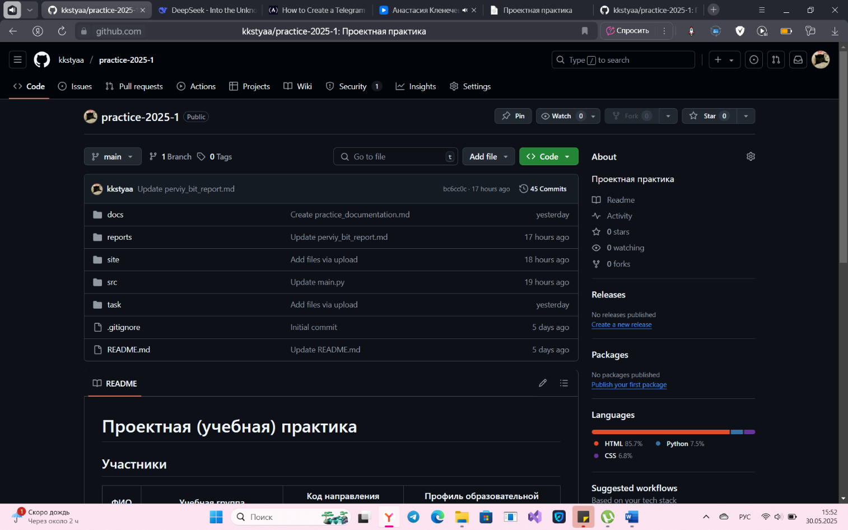Рисунок 1. Созданный репозиторий по проектной практике.

1. Узнала о языке разметки Markdown и научилась с ним работать. Освоила работу с ссылками, заголовками, изображениями и другими объектами. В процессе работы мною было создано несколько документов, хранящихся в папке reports:

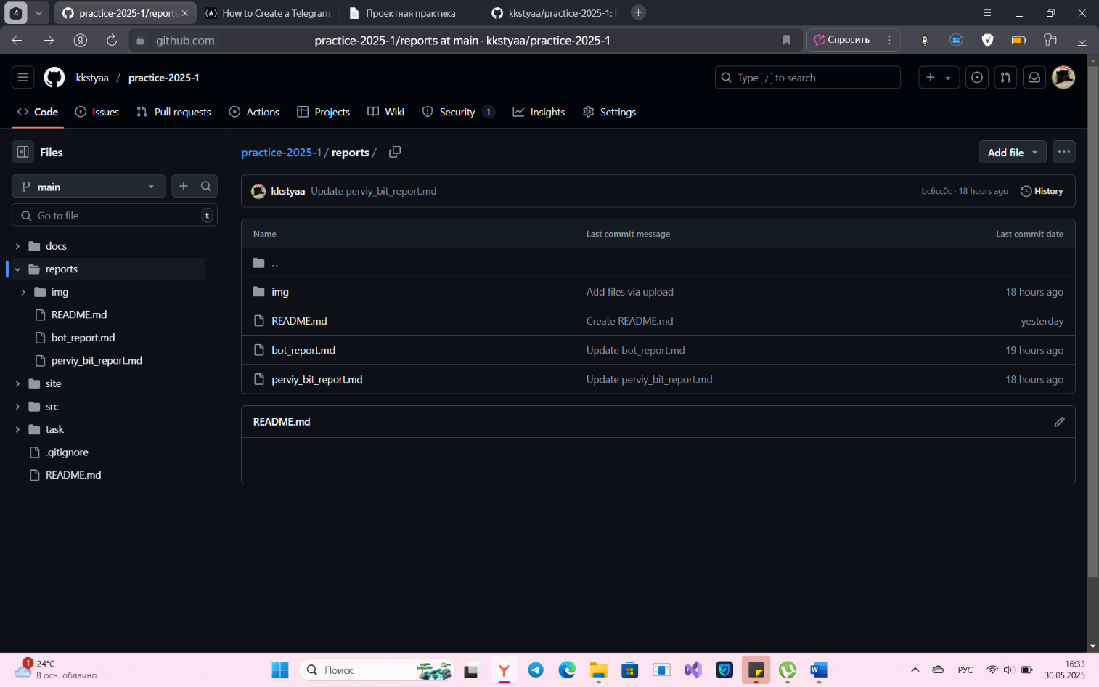 Рисунок 2. Отчеты Markdown

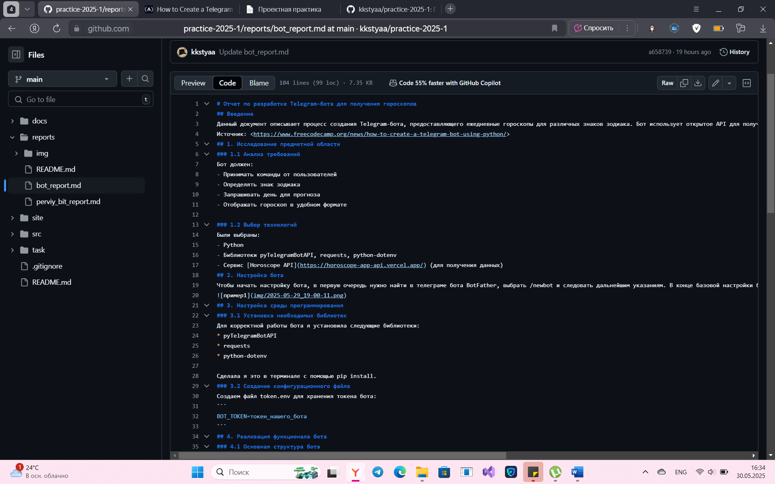

Рисунок 3. Пример кода

1. Изучила базу HTML и CSS, с помощью них написала статический сайт, содержащий отчеты, а также информацию о всех выполненных заданиях.

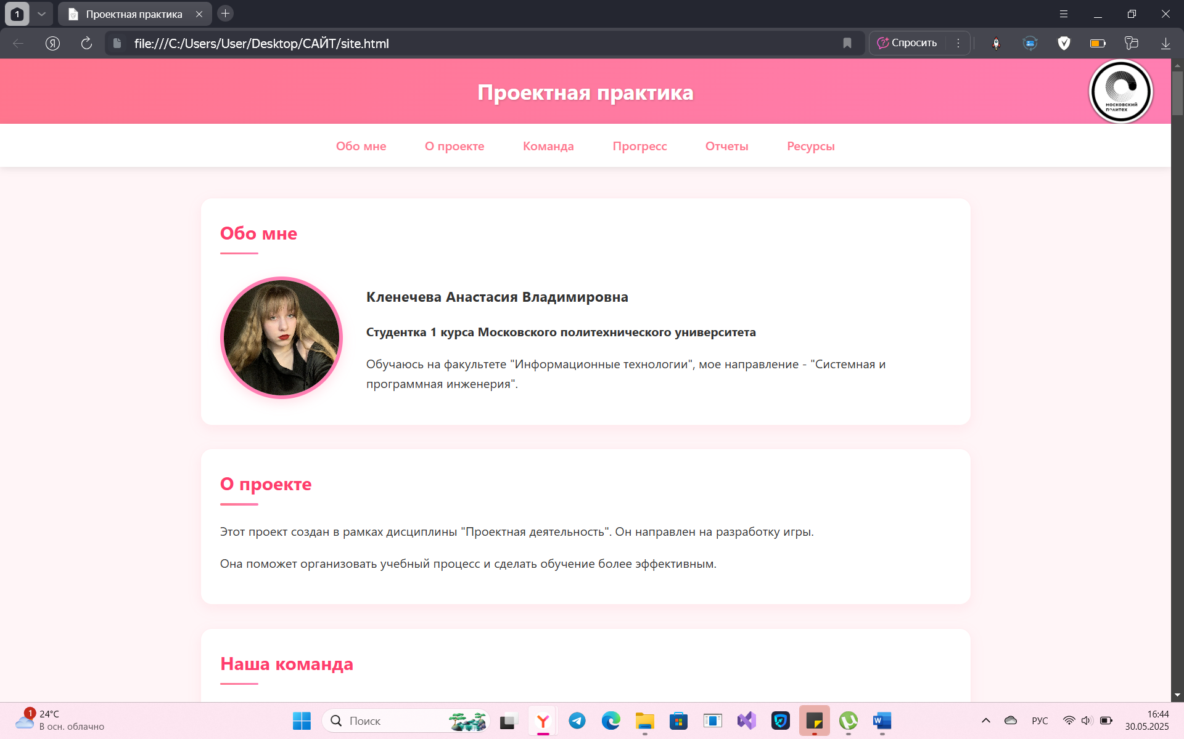

Рисунок 4. Статический сайт

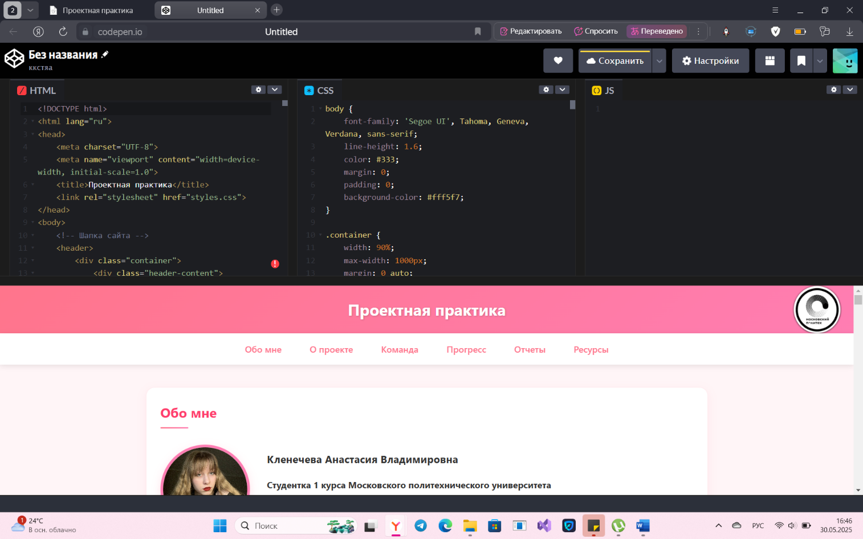 Рисунок 5. Работа с кодом

1. 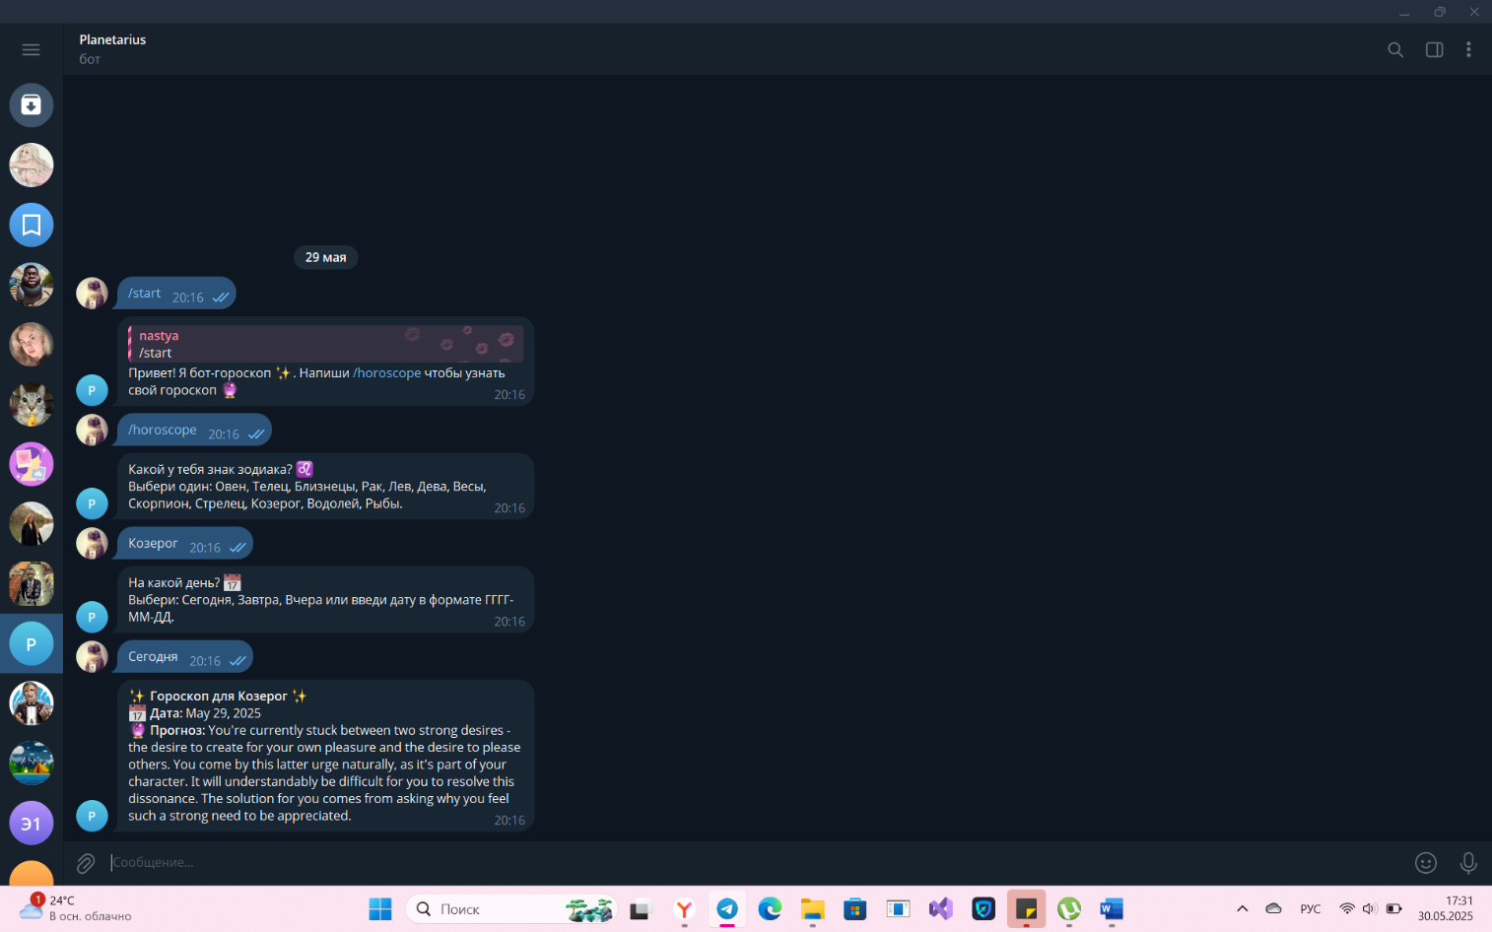Изучила основы создания собственного телеграм-бота, написала основной функционал, следуя инструкциям, а также задокументировала основные шаги по созданию бота в формате markdown.

Рисунок 6. Работа бота

Рисунок 7. Часть кода 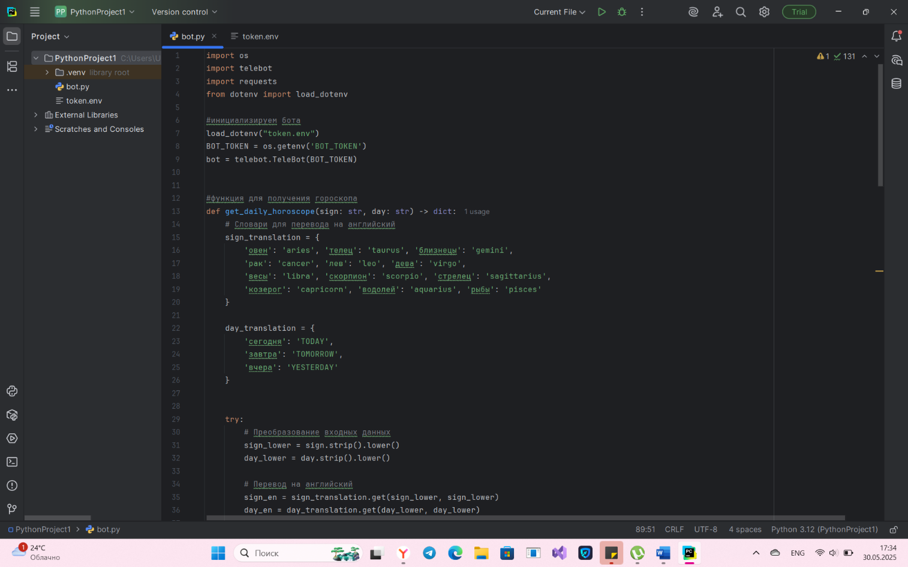

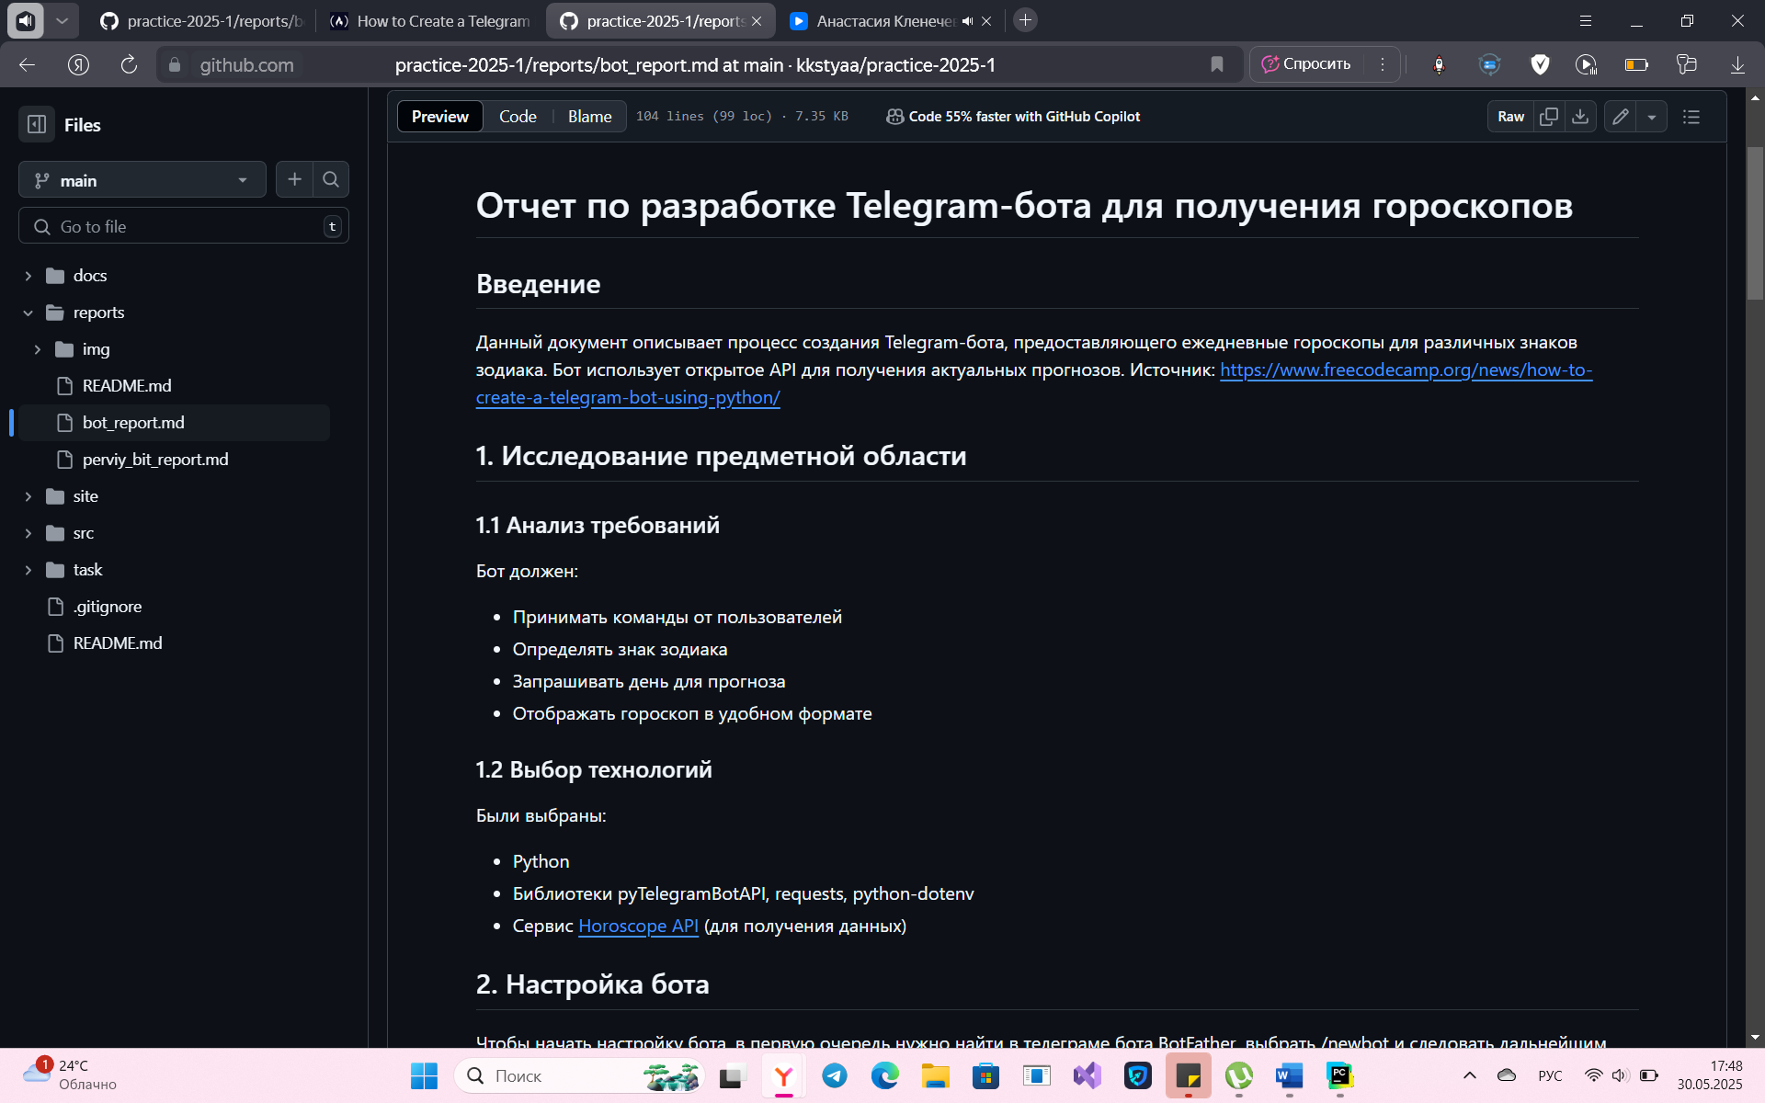

Рисунок 8. Документация

ЗАКЛЮЧЕНИЕ

Выводы о проделанной работе и оценка ценности выполненных задач для ООО "Первый Бит":

В ходе проектной практики был успешно реализован комплекс задач, имеющих практическую ценность для организации-заказчика "Первый Бит". Основные достижения и их значимость можно оценить следующим образом:

1. **Разработанный Telegram-бот гороскопов**:
   * Продемонстрировал возможность быстрого создания клиентоориентированных решений
   * Показал эффективность интеграции с внешними API
   * Может быть использован как прототип для аналогичных проектов компании
2. **Созданный веб-сайт**:
   * Представляет собой готовый шаблон для презентации IT-решений
   * Демонстрирует современные подходы к веб-разработке
   * Соответствует корпоративным стандартам визуального представления информации
3. **Техническая документация**:
   * Сформирована в соответствии с лучшими практиками
   * Может служить образцом для внутренних проектов компании
   * Демонстрирует важность грамотного документирования

**Оценка ценности для "Первый Бит":**

* + Проект подтвердил эффективность взаимодействия компании с учебными заведениями
  + Показал потенциал молодых специалистов для будущего трудоустройства
  + Полученный опыт полезен для разработки аналогичных клиентских проектов
  + Проект позволил оценить уровень подготовки студентов
  + Создал базу для дальнейшего сотрудничества
  + Показал перспективные направления для стажировок

Выполненная работа подтвердила свою практическую ценность для "Первый Бит" как с точки зрения образовательного процесса, так и в аспекте разработки реальных IT-решений. Проект продемонстрировал эффективность сочетания академических знаний с практическими задачами бизнеса.

СПИСОК ИСПОЛЬЗОВАННЫХ ИСТОЧНИКОВ

1. <https://github.com/kkstyaa/practice-2025-1.git> - Ссылка на публичный репозиторий.

2.<https://developer.mozilla.org/ru/docs/Learn_web_development/Core/CSS_layout/Introduction> - Введение в CSS верстку.

3.<https://developer.mozilla.org/ru/docs/Learn_web_development/Getting_started/Your_first_website/Creating_the_content> - Основы HTML

4. <https://htmlacademy.ru/study> - Курсы по верстке сайтов

5. <https://www.freecodecamp.org/news/how-to-create-a-telegram-bot-using-python/> - Руководство по созданию бота

6.  <https://ru.hexlet.io/lesson_filters/markdown> - Уроки по Markdown

7. <https://stepik.org/course/187888/promo> - Курсы по Markdown

8. <https://cs.hse.ru/dpo/gitcourse/?roistat=direct38_search_16659433327_---autotargeting&roistat_referrer=none&roistat_pos=premium_1&yclid=12309015800278679551> – Курс по Git от ВШЭ